A AMPLA é uma mostra de cinema composta por uma seleção de filmes premiados nos principais festivais de cinema realizados em Portugal. Nesta segunda edição esta seleção será realizada a partir dos filmes premiados em 2022, assegurando uma programação atual e diversa; ao todo, serão 16 filmes distribuídos por 6 sessões para assistir ao que de melhor se produz em Portugal e no mundo, entre curtas e longas-metragens, desde documentários a filmes de terror, sem esquecer duas sessões dirigidas aos mais novos.
A AMPLA vai acontecer nos dias 3, 4 e 5 de Março no pequeno auditório da Culturgest, em Lisboa (Metro: Campo Pequeno; Autocarros: Campo Pequeno,
Praça de Londres e Av. Roma).
A grande novidade é que temos contemplada 1 sessão infantil (+6) em formato descontraído, composta por filmes multipremiados, inteiramente dedicada às escolas.
A inclusão é um valores basilares da AMPLA e para ser o mais inclusiva possível, todos os filmes são exibidos com legendas descritivas em português, interpretação em Língua Gestual Portuguesa e audiodescrição, para além de estar contemplada a acessibilidade no espaço físico e a realização de sessões descontraídas - que decorrem num ambiente mais relaxado, com regras mais tolerantes no que diz respeito ao movimento e ao barulho na sala - convidando também as crianças e adultos com necessidades específicas a desfrutarem das sessões.
Venham, estão todos convidados!

Uma mostra para ninguém ficar de fora:
Audiodescrição | Interpretação em Lingua Gestual Portuguesa (LGP) Legendas descritivas em português | Sessões descontraídas | Acessibilidade no espaço físico

Website: www.amplamostra.pt
Facebook: https://www.facebook.com/amplamostra
Instagram: https://www.instagram.com/amplamostra/

SESSÃO 1 / ABERTURA – 3 de Março (21h)

O homem do lixo
de Laura Gonçalves
2022 * Animação / Documentário * Portugal * 11 min. * Sem diálogos

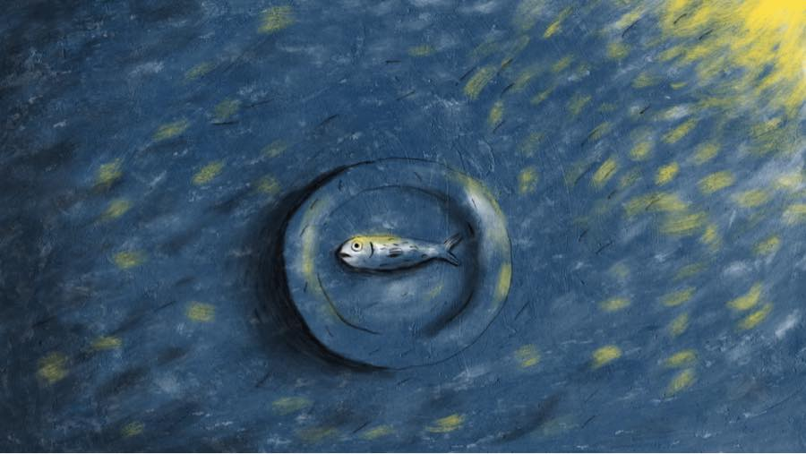

Numa tarde quente de Agosto, a família junta-se à mesa. As memórias de cada um vão-se cruzando para recordar a história do tio Botão. Da ditadura à emigração para França, onde trabalhou como homem do lixo, e quando voltava a Belmonte na carrinha cheia de “lixo” que transformava num verdadeiro tesouro.

Prémio / Festival de cinema português:
Prémio Melhor Curta Metragem Portuguesa / MONSTRA
Prémio Melhor Curta-Metragem (Documentário de Animação) / CINANIMA

Cesária Évora
de Ana Sofia Fonseca
2022 * Documentário * Portugal * 94 min. * Falado em português, crioulo, francês e espanhol

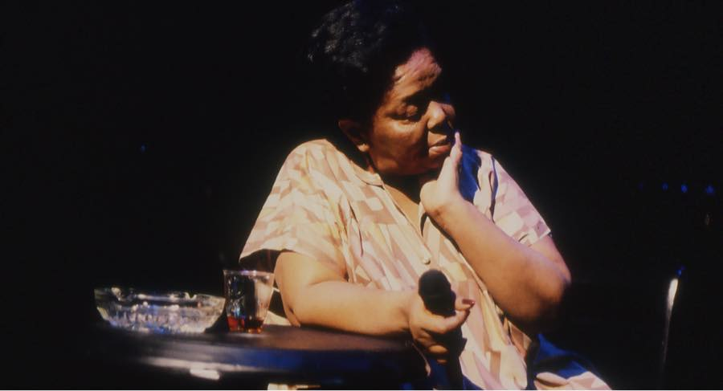

Um documentário intimista sobre Cesária Évora, com imagens de arquivo, algumas inéditas e outras raras, e testemunhos únicos. O filme acompanha as lutas e o sucesso da Diva dos Pés Descalços, da privacidade de casa para os camarins do mundo. A voz levou-a de Cabo Verde para o estrelato internacional, mas o seu único sonho era ter uma casa. A liberdade era o chão que pisava.

Prémio / Festival de cinema português:
Prémio do Público (Melhor Longa-Metragem) / IndieLisboa
Prémio do Público / Caminhos do Cinema Português

SESSÃO 2 / CURTAS (DESCONTRAÍDA) – 4 de Março (15h)

Nest
de Hlynur Pálmason
2022 * Ficção * Islândia / Dinamarca * 22 min. * falado em islandês

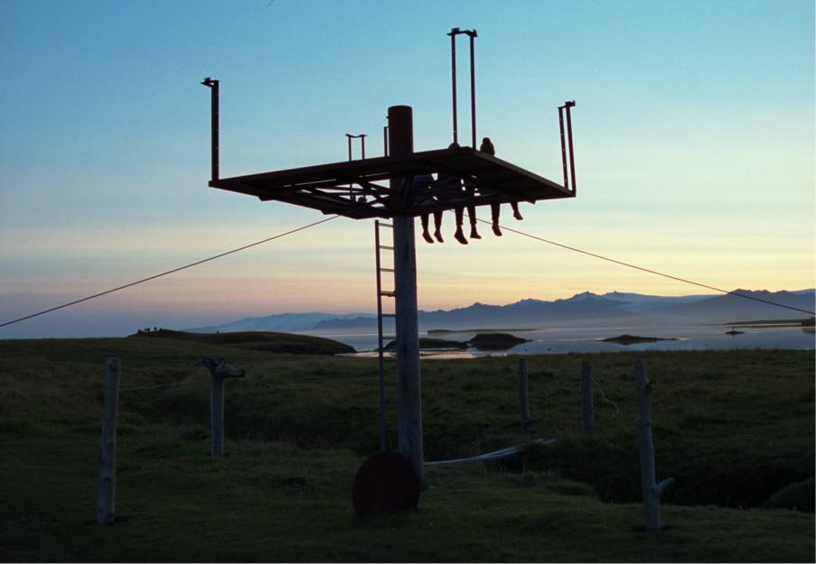

Uma história de irmãos a construírem juntos uma casa na árvore, ao longo de um ano. Observamos a beleza e a brutalidade das estações, enquanto acompanhamos os irmãos nas suas lutas e momentos de alegria.

Prémio / Festival de cinema português:
Prémio do Público (Melhor longa-metragem) / IndieLisboa
Prémio do Público Crisotubos / Caminhos do Cinema Português

Ice Merchants
de João Gonzalez
2022 * Animação * Portugal / França / UK * 14 min. * Sem diálogos

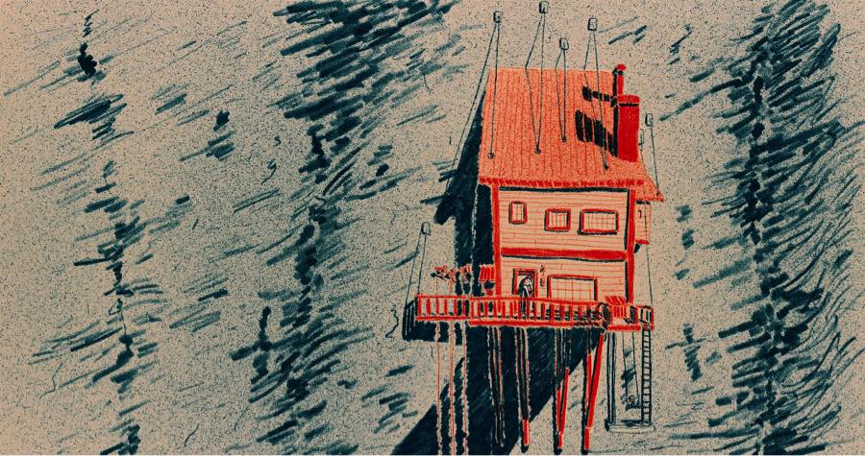

Um homem e o seu filho saltam de pára-quedas todos os dias, da sua casa fria e vertiginosa, presa no alto de um precipício, para se deslocarem à aldeia que se situa na planície abaixo, onde vendem o gelo que produzem durante a noite.

Prémio / Festival de cinema português:
Premio Melhor Curta-Metragem Nacional / Curtas Vila do Conde
Prémio Melhor Animação / Caminhos do Cinema Português

Escasso
de Clara Anastácia e Gabriela Gaia Meirelles
2022 * Ficção * Brasil * 15 min. * falado em português

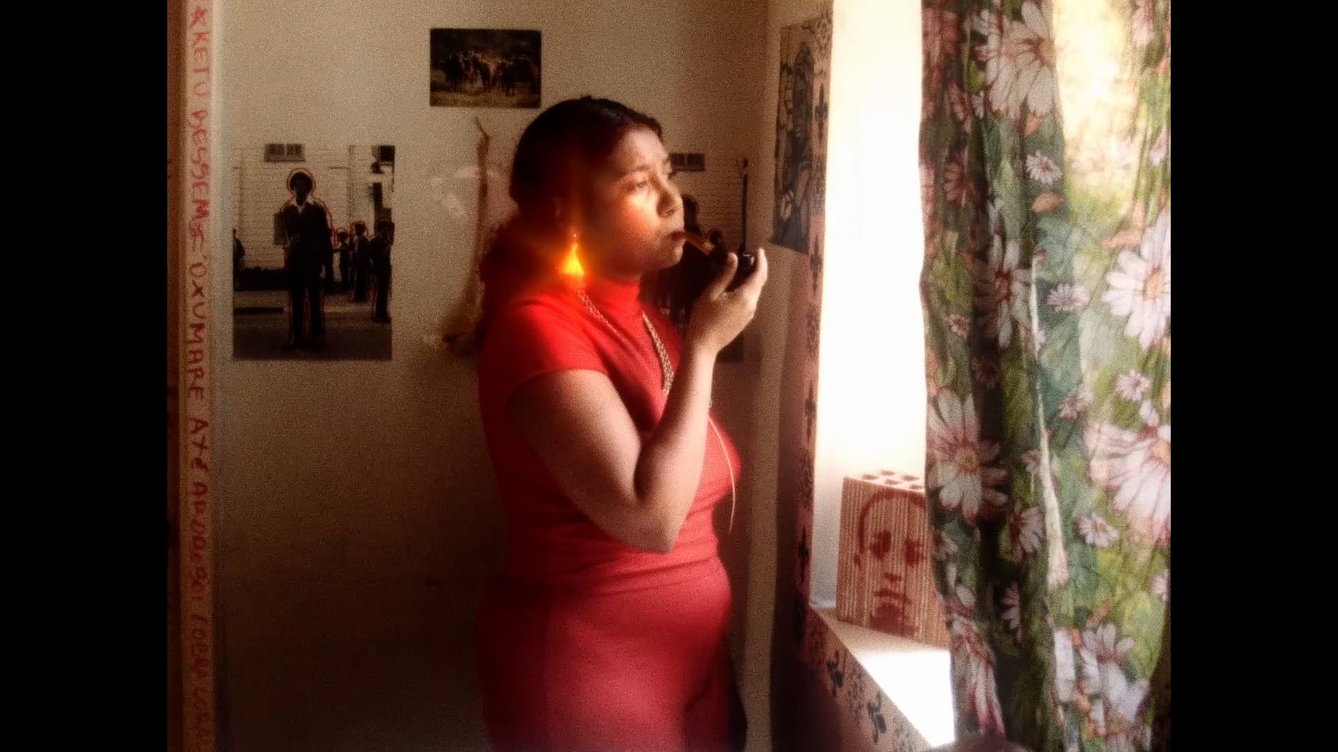

Um mockumentary político que nunca fala de política. Um filme excessivo, verborrágico, faminto e cómico. É impossível não gostar de Rose, uma dogsitter que celebra a realização de um sonho: o de ter a sua própria casa, mesmo que ocupada. Os pertences da anterior dona ainda lá estão e a nova “inquilina” diz-se apenas a cuidar da casa, assumindo um estado de paixão pela dona ausente.

Prémio / Festival de cinema português:
Prémio Melhor Curta-Metragem de Ficção / IndieLisboa

Bestia
de Hugo Covarrubias
2021 * Animação * Chile * 16 min. * Sem diálogos

Baseado em eventos reais, esta curta de animação tensa e artesanal explora a vida de uma agente secreta durante a ditadura militar no Chile no século XX. A sua relação com o seu cão, com o corpo, os seus medos e frustrações revelam uma fractura sombria da sua mente e do seu país.

Prémio / Festival de cinema português:
Grande Prémio MONSTRA – Curtas-Metragens / MONSTRA
Grande prémio CINANIMA Curtas-Metragens / CINANIMA

Urban solutions
de Arne Hector, Luciana Mazeto, Minze Tummescheit e Vinícius Lopes
2022 * Documentário / Experimental * Brasil / Alemanha * 30 min. * Falado em português e alemão

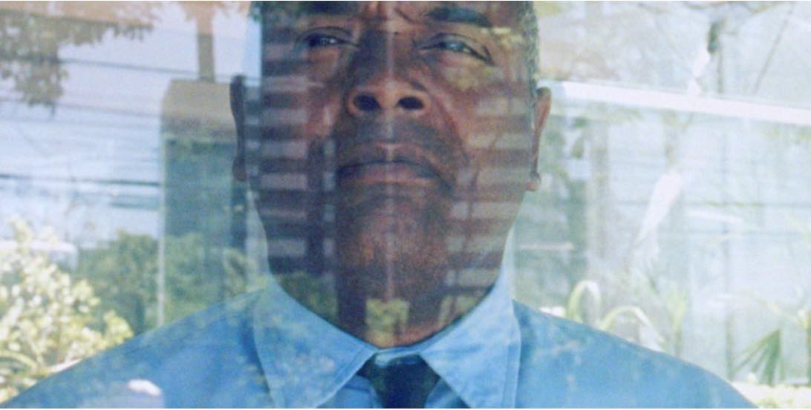

Um artista europeu retrata a sua experiência de vida no Brasil durante o período colonial. Um porteiro observa as imagens das câmeras de segurança num prédio residencial, enquanto reflete sobre sua profissão e a relação com aqueles que o contratam. Tudo parece estar no seu lugar. Até que as imagens retratadas pelo artista europeu emergem, e com elas todos os pesadelos do passado de um país. São apenas pesadelos, ou um chamamento?
​

Prémio / Festival de cinema português:
Prémio Melhor Curta-Metragem de Documentário / IndieLisboa

Um caroço de abacate
de Ary Zara
2022 * Ficção * Portugal * 20 min. * Falado em português

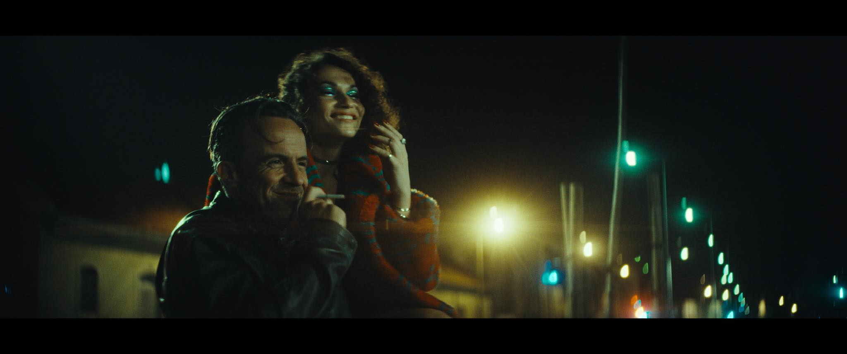

Larissa, uma mulher trans, e Cláudio, um homem cis, encontram-se uma noite, nas ruas de Lisboa. Duas pessoas, duas realidades, que desvendam as suas diferenças até o amanhecer. No desafio, na surpresa, no espanto e no reconhecimento.

Prémio / Festival de cinema português:
Prémio do Público - Curtas-Metragens / IndieLisboa

SESSÃO 3 / TERROR – 4 de Março (21h)

Censor of dreams
de Léo Berne e Raphaël Rodriguez
2021 * Ficção * França * 18 min. * Falado em francês e inglês

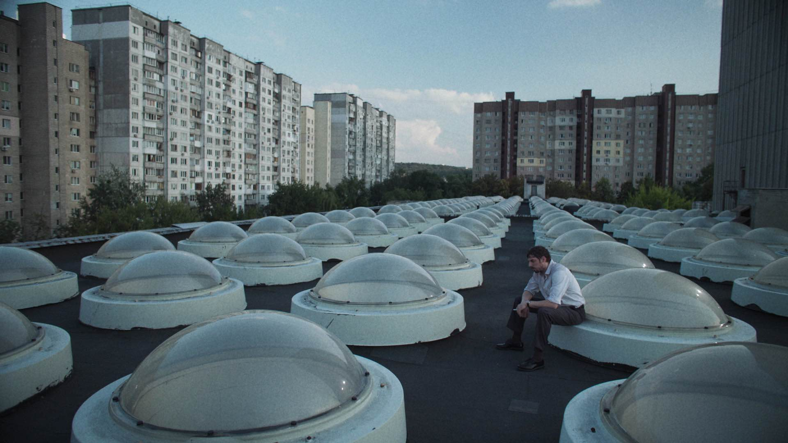

Noite após noite, o Censor e a sua equipa moldam os sonhos de Yoko. Eles fazem o possível para mascarar os pensamentos dolorosos que surgem no seu subconsciente. Esta noite, porém, nada acontece como planeado.

Prémio / Festival de cinema português:
Prémio Melhor Curta de Terror Europeia / MOTELX

Deadstream
de Joseph Winter e Vanessa Winter
2022 * Ficção * EUA * 87 min. * Falado em inglês

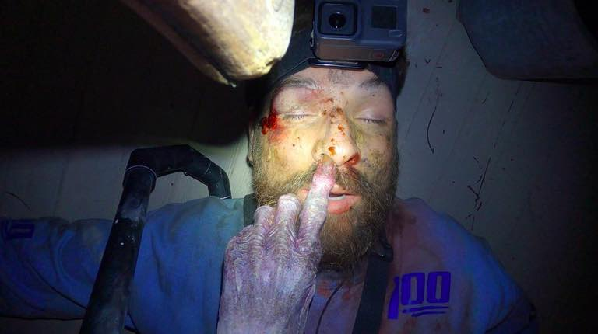

Seis meses depois de perder a sua credibilidade e os seus financiadores, o youtuber Shawn Ruddy tem um plano para recuperar a sua fama: fazer um “live” durante a noite que irá passar sozinho numa casa assombrada com um passado repleto de mortes. Quando ele, acidentalmente, provoca um espírito vingativo da casa, o seu plano transforma-se numa luta em tempo real pela sua vida.

Prémio / Festival de cinema português:
Prémio do Público MOTELX / MOTELX

SESSÃO 4 / CURTAS INFANTIL +6 (DESCONTRAÍDA)
Escolas – 3 de Março (10h30)
Famílias - 5 de Março (11h)

My name is fear
de Eliza Płocieniak-Alvarez
2021 * Animação * Alemanha * 5 min. * Dobrado em português

A encantadora emoção “Medo” que vive na tua cabeça quer dar uma entrevista. Talvez vocês até se possam tornar amigos! Ou haverá alguma razão para se ter medo de ter medo?

Prémio / Festival de cinema português:
Prémio do Público MONSTRINHA Escolas / MONSTRA

Outros Prémios / Festivais:
https://www.blauepampelmuse.com/work/mynameisfear

The secret of Mr. Nostoc
de Patrice Seiler, Maxime Marion
2021 * Animação * França * 11 min. * Dobrado em português

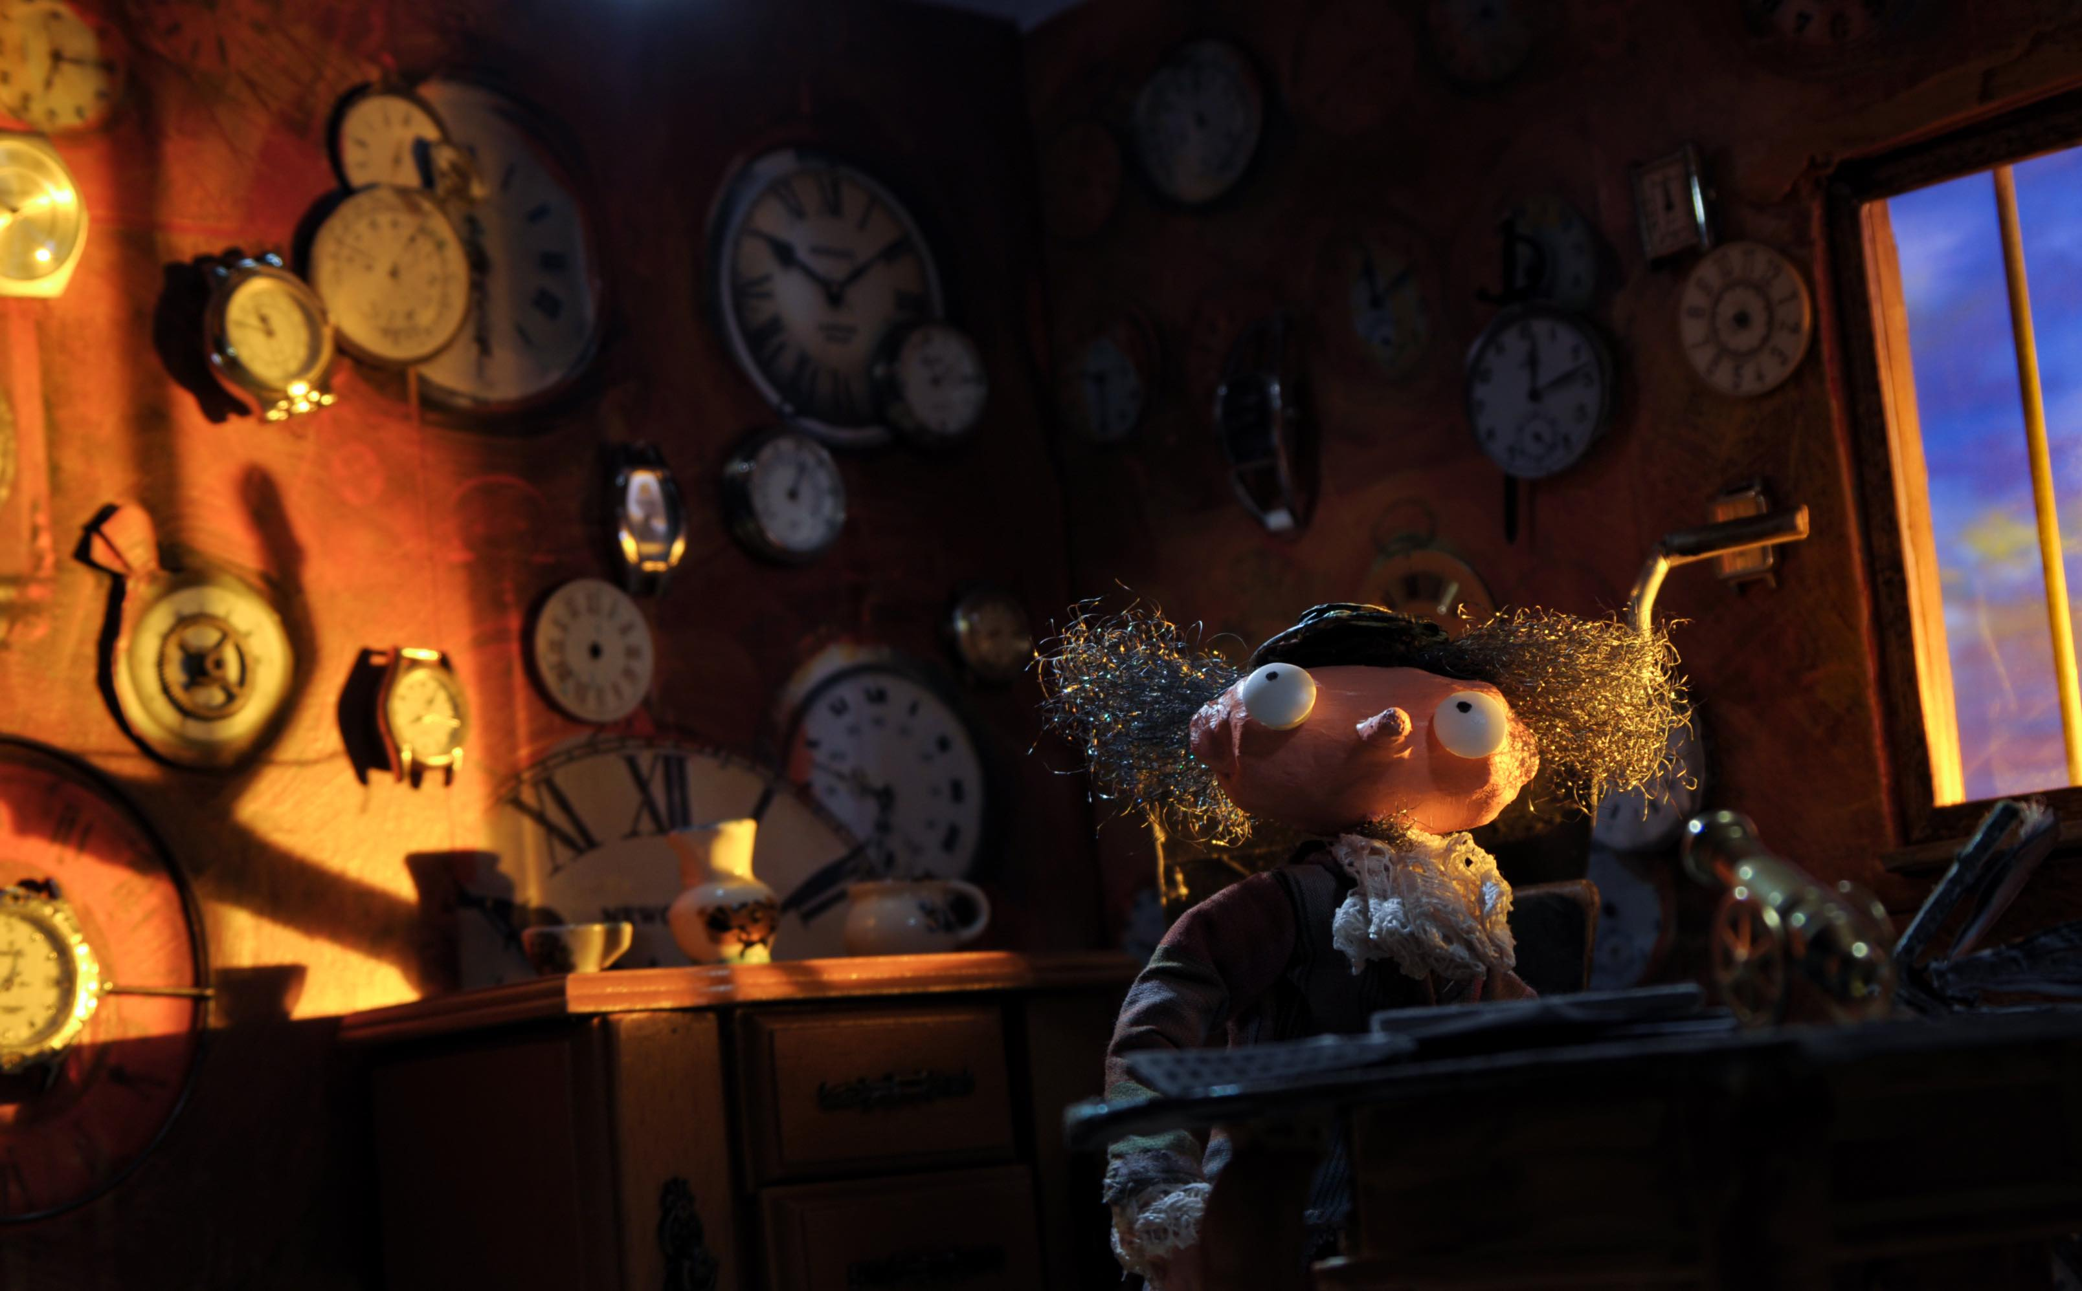

O Sr. Nostoc mora numa cidade agitada. Sem se sentir stressado ou pressionado pela falta de tempo, ele vai trabalhar e tem sempre uma surpresa debaixo do chapéu. Quando a noite chega, ele vai para o sótão e fica lá horas a trabalhar no seu segredo.

Prémio / Festival de cinema português:
Grande Prémio MONSTRINHA Pais e Filhos / MONSTRA

Big box
de Nuria Torreño
2021 * Animação * Espanha * 7 min. * Sem diálogos

E se pudesses enviar os teus sentimentos? Num mundo onde é possível enviar as emoções por correio, o jovem Hermy enfrenta a árdua tarefa de entregar o maior pacote que a sua empresa alguma vez viu. Isto não irá deter o alegre carteiro, que fará uso de todos os meios disponíveis para que o pacote chegue ao seu destino e cumpra a sua missão.

Prémio / Festival de cinema português:
Prémio do Público FESTinha #Sub10 / FEST

Luce and the rock
de Britt Raes
2022 * Animação * Bélgica / França / Países Baixos * 12 min. * Falado em inglês

Um dia, de repente, uma rocha gigante (chamada Rock) aparece no meio da pacata vila onde Luce mora. Os aldeões não conseguem sequer abrir as portas de suas casas! Luce está com raiva: vai-te embora Rock, não pertences aqui! Mas, afinal, por que estás aqui?

Prémio / Festival de cinema português:
Prémio do Público – IndieJúnior / IndieLisboa

Outros Prémios / Festivais:
https://senalnews.com/en/content/luce-and-the-rock-in-competition-at-the-45th-clermont-ferrand-short-film-festival

2020: Odisseia no 3º Esquerdo
de Ricardo Leite
2022 * Ficção * Portugal * 14 min. * Falado em português

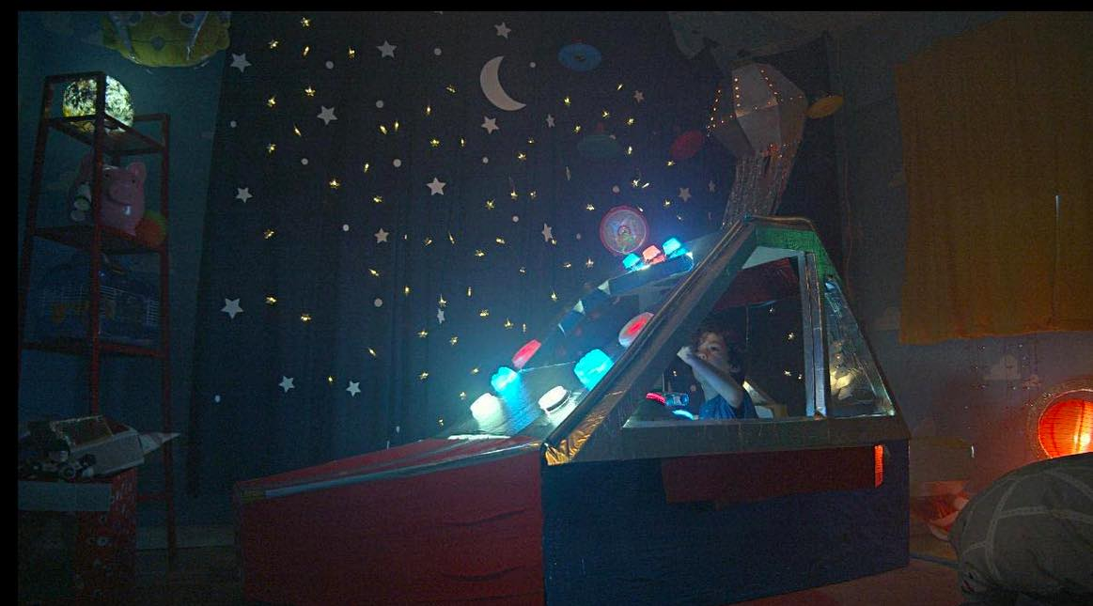

Durante uma perigosa manobra, Socks vê a sua nave espacial danificada. Para repará-la, ele embarca numa jornada sem precedentes pela vastidão do espaço, onde habita uma ameaça muito maior: os Astro-Zombies.

Prémio / Festival de cinema português:
1ª Menção Honrosa Curtinhas / Curtas Vila do Conde

Outros Prémios / Festivais:
Caminhos do Cinema Português
Festival Curt'Arruda
Ymotion – Festival de Cinema Jovem de Famalicão

SESSÃO 5 / ENCERRAMENTO – 5 de Março (15h)

Mato seco em chamas
de Adirley Queirós e Joana Pimenta
2022 * Documentário / Ficção * Portugal / Brasil * 153 min. * Falado em português

Nas favelas de Sol Nascente e da Ceilândia, cidades satélite de Brasília, a principal moeda de troca entre grupos inimigos é o petróleo. Chitara, grande gasolineira da região, tenta fidelizar a clientela junto ao seu poço particular com a ajuda da irmã. Quando o Brasil se torna mais conservador e ameaça votar na extrema-direita, o posicionamento de Chitara se transforma num ato político.

Prémio / Festival de cinema português:
Grande Prémio Longa-Metragem Cidade de Lisboa / IndieLisboa
Grande Prémio / Caminhos do Cinema Português

